Jak zainstalować i aktywować Office 2013/2016 za pomocą pliku ISO?
Pobrać dostarczony przez nas plik instalacyjny aplikacji Office i otworzyć plik ISO.
Po otwarciu pliku ISO należy rozpocząć instalację, klikając dwukrotnie plik setup.exe.
Po rozpoczęciu instalacji wybrać sposób, w jaki chce się kontynuować i kliknąć przycisk "Zainstaluj teraz".
Zainstaluj teraz: zainstalowane zostaną wszystkie aplikacje biurowe.
Dostosuj: tutaj można wybrać, które aplikacje pakietu Office mają zostać zainstalowane.
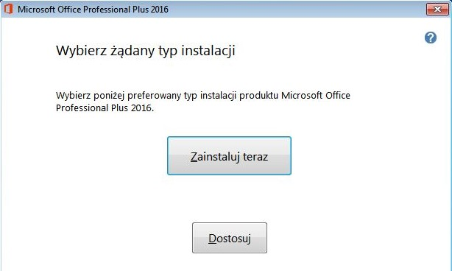
Kliknąć przycisk "Zainstaluj teraz", aby rozpocząć instalację wybranych programów Office.
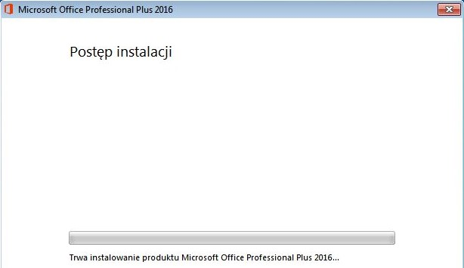
Po zakończeniu instalacji można zamknąć okno, aby rozpocząć aktywację aplikacji.
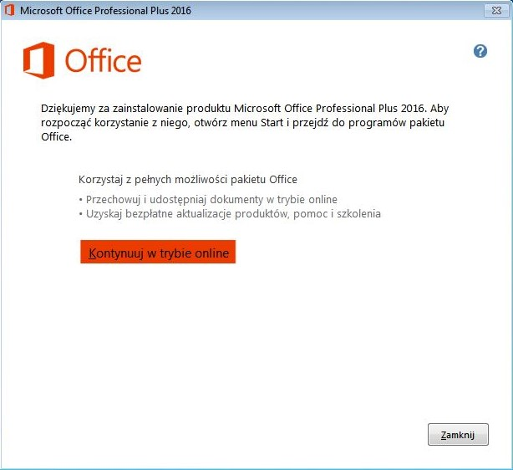
Aby aktywować oprogramowanie, należy:
- Otworzyć jedną z zainstalowanych aplikacji (np. Word) i otworzyć pusty dokument.
- Kliknąć "Plik" w lewym górnym rogu, a następnie kliknąć "Konto".
- Po prawej stronie w zakładce "Informacje o produkcie" można wprowadzić otrzymany od nas klucz produktu, klikając opcję "Zmień klucz produktu".
- Teraz należy wprowadzić otrzymany klucz produktu, aby go aktywować.
Klucz produktu: V2N3G-DGYKW-4PD99-3KVJG-J2QMB

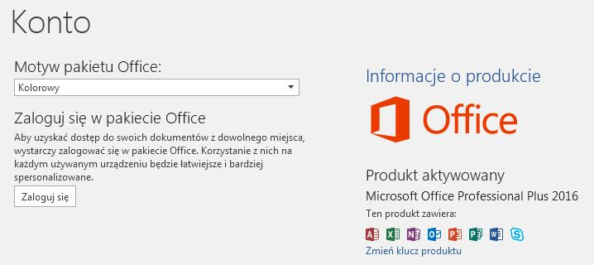
Po wprowadzeniu klucza produktu program zostanie aktywowany i można rozpocząć korzystanie z pakietu Office.
W razie jakichkolwiek pytań prosimy o kontakt z naszym działem obsługi pod numerem telefonu 17 875 4506 lub za pośrednictwem poczty elektronicznej na adres office365@edu.erzeszow.pl

